
AZ797M
3GE AC1200 Mesh Router

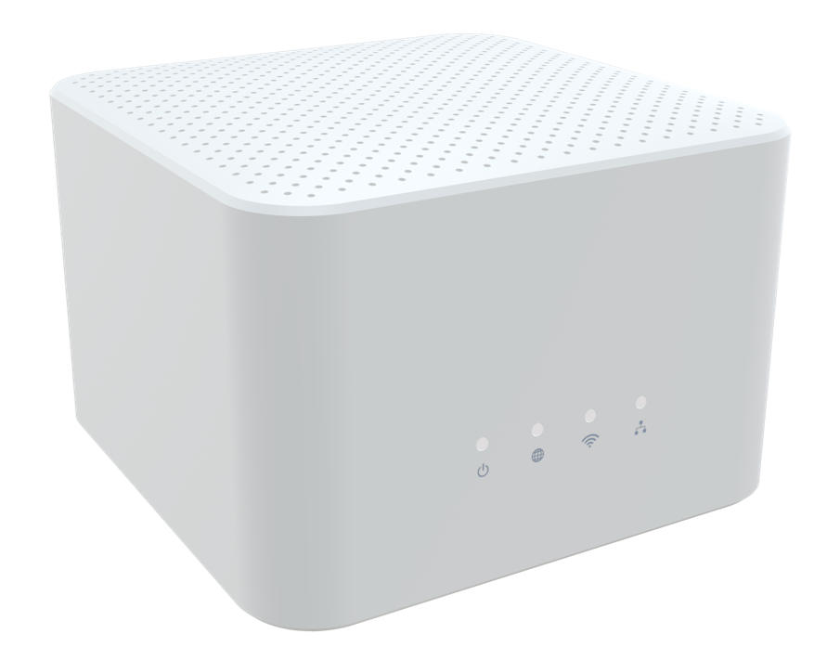
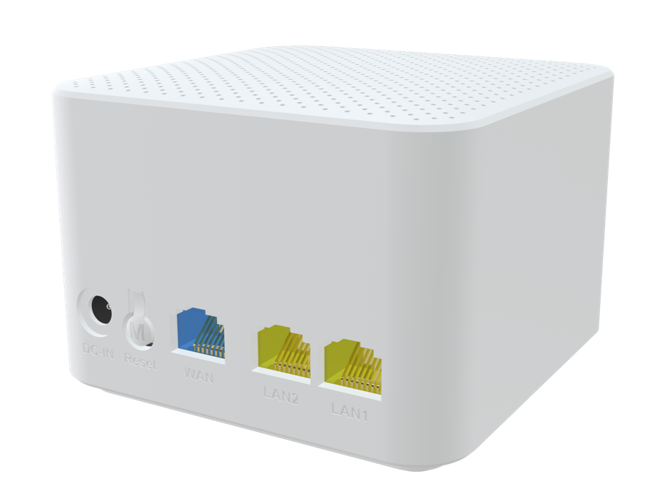

 产品概述
AZ797M是一款并发双频AC1200网状路由器，已升级至最新的802.11ac标准技术，同时保持与IEEE 802.11b/g/n
和IEEE 802.11a网络的兼容性。它是面向家庭住宅、宽带通信和小型SOHO的SOHO级网络安全解决方案。

产品特性
● 1x 10/100/1000BASE-T 以太网 RJ45 WAN口 ;
● 2x 10/100/1000BASE-T 以太网 RJ45 LAN口 ;
● 支持802.11n 2T2R，速度高达300Mbps；
● 支持802.11ac 2T2R，速度高达867Mbps；
● 四根天线，覆盖更广；



规格参数
AZ797M 规格
CPU | Mips (1000MHz，single core)
芯片型号 | RTL8197FH-VG4 +RTL8367RB+ RTL8812FR
存储 | 64Mbit(8MB)/DDR2 512Mbit（64MB）
Wi-Fi 芯片 | 2.4G：SOC  5G：RTL8812FR
接口 | WAN: 1* 10/100/1000Mbps auto MDI/MDI-X RJ-45 ports  LAN: 2* 10/100/1000Mbps auto MDI/MDI-X RJ-45 ports
按键 | Reset
LED 指示灯 | Power, WAN, Wi-Fi, ETH
Wi-Fi 速率 | 2.4G: 802.11b/g/n@300Mbps  5G: 802.11/a/n/ac@867Mbps
频段 | 2.4 GHz频段40MHz和5 GHz频段80MHz
天线 | 2.4G：2 * 3dBi 内置天线  5G：2 * 3dBi 内置天线
电源 | DC 12V 1A
产品尺寸 | 90*90*65mm (长X宽X 高)
工作环境 | 工作温度: 0°C—40°C 工作湿度: 5—95%
WAN 连接 | 支持DHCP、PPPoE和静态IP地址三种上网模式，  支持WAN口自动检测、MAC克隆
无线功能 | WiFi5基础功能，访客网络，  智能组网，无线中继，  简易Mesh R2
无线加密 | 开放式系统和共享密钥；WPA-PSK、WPA2-PSK、WPA/WPA2-PSK；AES、TKIP加密
管理功能 | WEB, Telnet/CLI
系统维护 | 设备管理、配置管理、升级管理、日志功能、状态统计、重启/重置
高级功能 | 家长控制、虚拟服务器、动态域名系统、虚拟专用网络、互联网协议第6版、通用即插即用、地址解析协议、互联网控制报文协议、网络地址转换、应用层网关、防火墙
认证 | 符合CE认证

